KrautFest

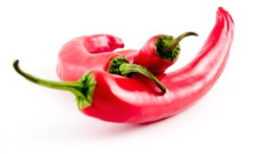2016. november 12-én,15.00 órakor

Zebegényben

az iskola ebédlőjében

FELELEVENÍTJÜK A HAGYOMÁNYÁT

KÁPOSZTASAVANYÍTÁS

Program:

* A káposzta bemutatása: a káposzta helye a heti étkezésben, káposztás ételek a sváb konyhában, egyéb érdekességek
* Káposztagyalulás, ízesítés, taposás CÉRNAZOKNIBAN, préselés
* Kézműves foglalkozás
* 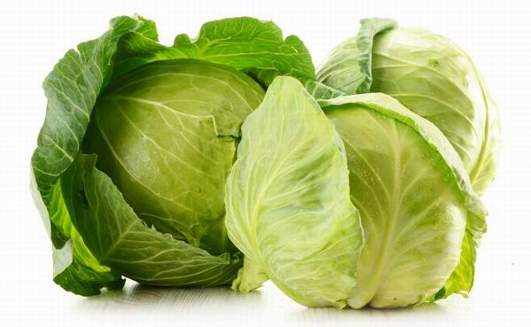Vetélkedők
* Óvodások műsora

Belépő felnőtteknek 500 Ft, ami tartalmaz 1 adag TÖLTÖTTkáposztát és 1 ALMÁSPITÉT. Aki egyebet is szeretne fogyasztani, batyuval érkezzen!

Szeretettel várunk midenkit!

Zebegény Német Nemzetiségi Önkormányzat